**审核计划**

|  |  |  |  |  |  |  |  |  |  |  |  |  |  |
| --- | --- | --- | --- | --- | --- | --- | --- | --- | --- | --- | --- | --- | --- |
| 受审核方名称 | 菏泽鑫亨交通工程材料有限公司 | | | | | | | | | | | | |
| 注册地址 | 山东省菏泽市鄄城县开发区人民东路10号 | | | | | | | | | | | | |
| 经营地址 | 山东省菏泽市鄄城县开发区人民东路10号 | | | | | | | | | | | | |
| 联系人 | 谷恒岐 | | | 联系电话 | | 18605400488 | | | 邮编 | |  | | |
| 最高管理者 | 谷恒岐 | | | 联系电话 | |  | | | 邮箱 | |  | | |
| **合同编号**. | 0565-2020-Q-2021 | | | **审核领域** | | **■**QMS**□**EcMS**□**EMS**□**OHSMS  **□FSMS** **□HACCP** **□EnMS** | | | | | | | |
| **审核类型** | **□初次认证第（二）阶段****■监督审核1** **□再认证 □扩项审核 □其他** | | | | | | | | | | | | |
| **审核方法** | ■**现场审核 □远程审核 □非现场审核（仅限一阶段）** | | | | | | | | | | | | |
| **远程审核方式** | **□音频□视频□数据共享□远程接入** | | | | | | | | | | | | |
| **远程审核资源** | **□网络 □智能手机 □台式电脑 □笔记本电脑 □录像机 □照相机 □可穿戴设备** | | | | | | | | | | | | |
| 审核目的 | **□第二阶段审核：验证组织管理体系的建立、实施运行的符合性及有效性，以确定是否推荐认证注册。**  **□再认证：验证组织管理体系的符合性和持续有效性，以确定是否推荐保持认证注册资格并换发认证证书。**  **□特殊审核: □确定是否推荐同意扩大范围的申请并换发认证证书。**  **□跟踪调查投诉、曝光情况，确认获证客户是否已实施有效的整改措施。**  **□调查获证客户变更信息，确定管理体系持续有效运行。**  **□对被暂停客户进行跟踪审核，验证被暂停原因是否已消除，以确定是否恢复认证注册资格。**  ■监督审核，**验证管理体系实施运行的符合性及有效性。** | | | | | | | | | | | | |
| 审核范围 | 桩基声测管及配件的销售 | | | | | | | | | 专业  代码 | 29.11.03 | | |
| 审核准则 | **■GB/T19001-2016/ISO 9001:2015** **□GB/T 50430-2017****□GB/T24001-2016/ISO 14001:2015**  **□GB/T45001-2020/ISO45001：2020标准** **□ISO 22000:2018**  **□GB/T 27341-2009&GB 14881-2013&危害分析与关键控制点（HACCP体系）认证补充要求1.0**  **□GB/T 23331-2020/ISO 50001:2018**  **□RB/T (行业认证标准)**  ■**适用于受审核方的法律法规及其他要求；** ■**认证合同**  ■**受审核方管理体系文件 (手册版本号：A)** | | | | | | | | | | | | |
| 审核日期 | **现场审核于****2021年12月07日 上午至2021年12月07日 下午(共****1.0天)** | | | | | | | | | | | | |
| **远程审核于年月日上午至年月日下午 (共天)** | | | | | | | | | | | | |
| 审核语言 | ■**普通话**□**英语**□**其他** | | | | | | | | | | | | |
| 审核组成员 | | | | | | | | | | | | | |
| 组内身份 | 姓名 | 性别 | 注册证书号 | | | 专业代码 | | 联系电话 | | | | | 见证安排 |
| 组长 | 姜海军 A | 男 | 2019-N1QMS-3073544 | | | 29.11.03 | | 18853053088 | | | | |  |
|  |  |  |  | | |  | |  | | | | |  |
|  |  |  |  | | |  | |  | | | | |  |
|  |  |  |  | | |  | |  | | | | |  |
|  |  |  |  | | |  | |  | | | | |  |
| **技术专家信息** | | | | | | | | | | | | | |
| 组内身份 | 姓名 | 性别 | 现工作单位名称 | | 职务或职称 | 专业代码 | | 组内代码 | | | | 联系电话 | |
|  |  |  |  | |  |  | |  | | | |  | |
|  |  |  |  | |  |  | |  | | | |  | |
| **承诺: 在审核过程中接触的有关受审核方特定产品或机密信息，未经受审核方书面同意不得透露给第三方。当法律要求需要信息提供给第三方时，公司书面通知受审核方所要提供的信息。** | | | | | | | | | | | | | |
| 审核组长 | 姜海军 | | 审核方案  管理人员 | | 李凤娟 | | 受审核方  签字及公章 | | |  | | | |
| 联系电话 | 18853053088 | |
| 日期 | 2021.12.3 | | 日期 | | 2021.12.3 | | 日期 | | | 2021.12.3 | | | |

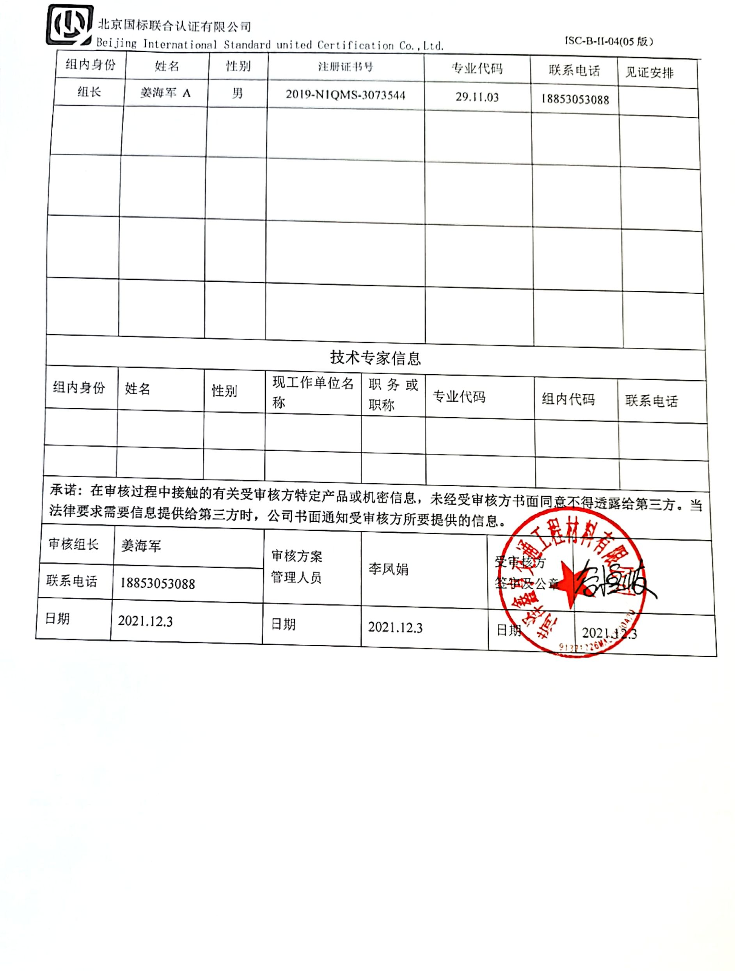

**现场审核日程安排表**

|  |  |  |  |  |
| --- | --- | --- | --- | --- |
| **日期** | **时间** | **部门** | **过程、涉及条款** | **审核人员** |
| 2021.12.7 | 8:30～9:00 | **首次会议** | | A |
| 2021.12.7 | 9:00～11:00 | **管理层、** | QMS:4.1理解组织及其环境、4.2理解相关方的需求和期望、4.3 确定管理体系的范围、4.4质量管理体系及其过程、5.1领导作用和承诺、5.2质量方针、5.3组织的岗位、职责和权限、6.1应对风险和机遇的措施、6.2质量目标及其实现的策划、6.3变更的策划、7.1.1资源总则、7.4沟通/信息交流、9.3管理评审、10.1改进、10.3持续改进，  验证企业相关资质证明的有效性；国家/地方监督抽查情况；顾客满意、相关方投诉及处理情况；上次审核不符合验证，变更，证书及标志的使用， | A |
| 2021.12.7  （12：00-13：00午餐） | 11:00～12:00  13:00～14:00 | **行政部** | QMS: 5.3组织的岗位、职责和权限、6.2质量目标、7.1.2人员、7.1.6组织知识、7.2能力、7.3意识、9.1.1监视、测量、分析和评价总则、9.1.3分析与评价、9.2 内部审核、10.2不合格和纠正措施， | A |
| 2021.12.7 | 14:00～16:30 | **销售部** | QMS:5.3组织的岗位、职责和权限、6.2质量目标、8.2产品和服务的要求、8.5.3顾客或外部供方的财产、9.1.2顾客满意、8.1运行策划和控制、8.3产品和服务的设计和开发不适用确认、8.4外部提供过程产品服务的控制、8.5.1销售和服务提供的控制、8.5.2产品标识和可追朔性、8.5.4产品防护、8.5.5交付后的活动、8.5.6销售和服务提供的更改控制，7.1.5监视和测量资源、8.6产品和服务的放行、8.7不合格输出的控制， | A |
| 2021.12.7 | 16:30～17:00  17:00～17:30 | 补充及跟踪审核：必要部门、必要条款；审核组与受审核方领导层沟通；  末次会：综合评价QMS管理体系运行总体情况及改进要求，宣告审核发现及审核结论。 | | A |

**注：在计划审核有关部门或活动时间，请其直接负责人员参与，如人员有变化 ，请预先通知审核组。 如合同人数与实际人数有明显差异，请告知本公司。本公司将按实际人数实施审核并追加审核费用。计划可变动的声明：由于不可抗力、交通、甲方原因等特殊情况，审核计划可调整，但应确保8小时/天的审核时间，必要时，审核组长在征得贵方同意后，可调整本计划；**